《数据结构实践》指导书
Data Structures and Algorithms
Laboratory Projects

王金荣
2021-10-01

目录

1《数据结构》实验教学内容-------------------------------------------------1
2 基础实验------------------------------------------------------------------------2
2.1 Project 1: 算法性能测量-------------------------------------------------2
2.2 Project 2: 有序表归并实验----------------------------------------------4
2.3 Project 3-1: 栈的应用实验：数据转换--------------------------------5
2.4 Project 3-2: 队列实验-----------------------------------------------------6
2.5 Project 4: 二叉树遍历实验----------------------------------------------7
2.6 Project 5-1: 图的深度优先搜索-----------------------------------------9
2.7 Project 5-2: 图的广度优先搜索---------------------------------------10
*2.8 Project 5-3: 图的最短路径实验--------------------------------------11
2.9 Project 6-1: 堆排序算法实现------------------------------------------12
2.10 Project 6-2: 归并排序算法实现--------------------------------------13
2.11 Project 6-3: 快速排序算法实现--------------------------------------14

3 扩展实验----------------------------------------------------------------------15

3.1 Extend Project 1：计算学生成绩---------------------------------------15

3.2 Extend Project 2: 计算稀疏矩阵特征值与特征向量--------------16

3.3 Extend Project 3：最邻近点问题---------------------------------------17

3.4 Extend Project 4：插队问题（Jumping the Queue）------------------19

4 实验报告格式-----------------------------------------------------------------20
5实验报告上交说明-----------------------------------------------------------21
1《数据结构》实验教学内容

序  号 | 实验（实践）项目名称 | 主 要 内 容 | 学时 | 实验（实践）属性 | 类型 | 组织方式 | 考核要求
1 | 算法性能测量实验 | 实现选择排序和希尔排序算法，并统计其在不同规模下的运行时间。 | 4 | 专业  基础 | 验证 | 1 | 必做
2 | 有序表归并实验 | 实现文件的读写，分别用顺序存储结构和链式存储结构实现有序整数序列的归并。 | 4 | 专业  基础 | 综合 | 1 | 必做
3 | 栈的应用实验：数据转换 | 实现顺序栈的基本操作，并用这些基本操作实现数据转换。 | 4 | 专业  基础 | 综合 | 1 | 必做
6 | 二叉树遍历实验 | 完成创建二叉树，并在此基础上，实现二叉树先序、中序、后序和层次遍历算法，实现二叉树的中序非递归算法和求叶子数算法。 | 10 | 专业  基础 | 综合 | 1 | 必做
4 | 图遍历与应用实验 | 完成创建图，实现图的深度优先和广度优先算法。 | 6 | 专业  基础 | 综合 | 1 | 必做
5 | 排序算法实现实验 | 实现直接插入排序、堆排序、归并排序和快速排序算法。 | 4 | 专业  基础 | 综合 | 1 | 必做
注：1．实验（实践）项目名称，表达要简洁准确；
2．实验（实践）属性，分“基础”、“专业基础”、“专业”；
3．项目类型，分“演示”、“验证”、“综合”、“设计研究”、“其他”。

实验教科书、参考书

（一）教科书
《数据结构》实验指导，王金荣，自编讲义

（二）参考书

1. 严蔚敏,吴伟民. 数据结构 (C语言版). 北京: 清华大学出版社, 2014
2基础实验
2.1 Project 1: 算法性能测量

（1）问题描述
随机生成N个整数，请分别用“选择排序”算法和“希尔排序”算法对其进行从小到大的排序，并测试不同规模N下两算法的运行时间。
（2）任务
① 实现选择排序法；
② 实现希尔排序法，算法附后；
③ 分折选择排序法的时间和空间复杂度；
④ 当规模N分别取1000、2000、4000、8000、16000、32000、64000时，测试二个函数的运行时间，将所测结果填入表1中。
⑤* 画出函数运行时间T随着规模N的变化趋势折线图（可以用Matlab或Excel的相关功能完成）。
（3）生成随机整数的方法
生成方法如下图所示，程序开头需要加上“stdlib.h”头文件。
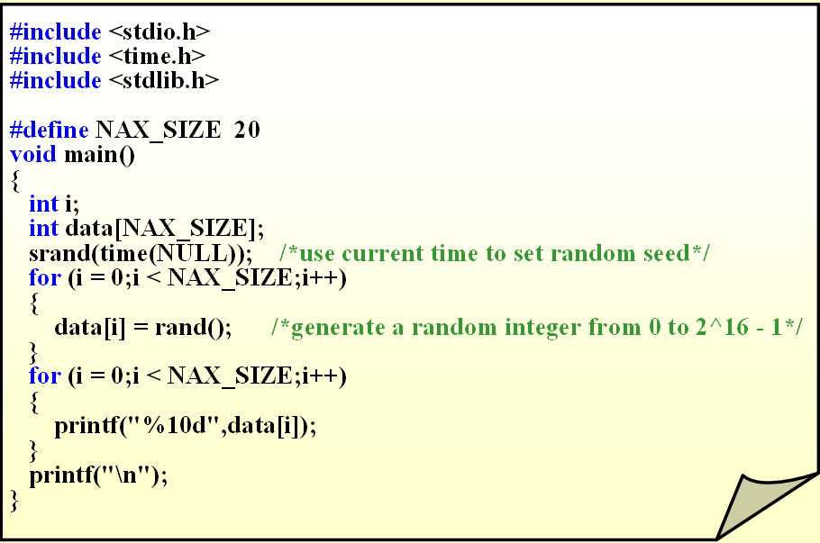
（4）函数运行时间测试方法
为测试一个C函数的运行时间，需要使用头文件“time.h”，具体测试方法参见第1.6.1节，如下所示：
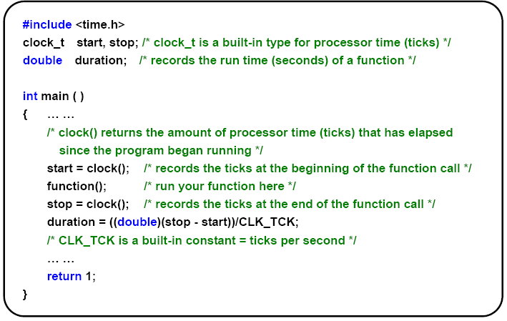注: 当一个函数的运行时间小于一个tick（毫秒），则其所测时间为0.0，为了测试这种情况下函数的运行时间，我们可以将该函数重复运行K次，再测试其总运行时间 （“Total Time”），然后将该时间除以K即得该函数的一次运行时间（“Duration”）。此处的K要求足够大，使得总运行时间不能少于100毫秒。
表1 二个函数的运行时间统计（秒）
--- | N | 1000 | 2000 | 4000 | 8000 | 16000 | 32000 | 64000
SelectionSort | Iterations (K) | 1000 | 1000 | 100 | 100 | …
SelectionSort | Total Time (sec) | 2.405 | 9.527 | 3.821 | 14.93 | …
SelectionSort | Duration (sec) | 2.405*10⁻³ | 9.527*10⁻³ | 3.821*10⁻² | 15.284*10⁻² | …
ShellSort | Iterations (K) | 10000 | 10000 | …
ShellSort | Total Time (sec) | 1.927 | 4.409 | …
ShellSort | Duration (sec) | 1.927*10⁻⁴ | 4.409*10⁻⁴ | …

（5）希尔排序算法
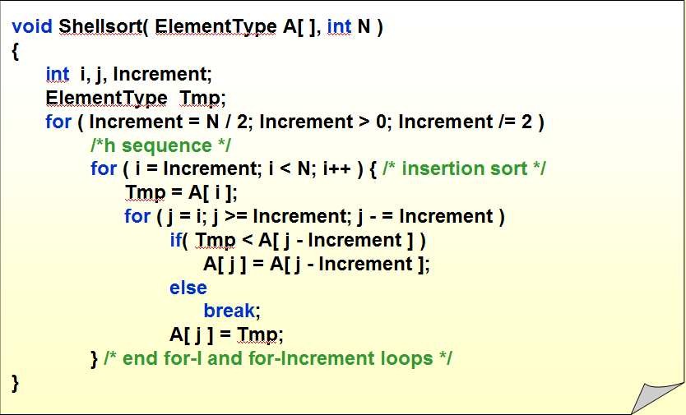
2.2 Project 2: 有序表归并实验

（1）问题描述
对任意输入的两个按值非递减有序的整数序列，写一程序将它们归并成一个按值非递减有序序列。请用3种方法解决该问题：（1）顺序存储结构+用其它操作实现的归并算法（严蔚敏版《数据结构》（下同）P21，算法2.2）；（2）顺序存储结构+不用其它操作实现的归并算法（P26，算法2.7）；（3）链式存储结构+不用其它操作实现的归并算法（P31，算法2.12）。方法1与方法2写在同一个工程中，方法3写在另一个工程中。
（2）输入描述
文本文件“input.txt”中保存了n个测试用例，文件以-1结束。每个用例的第一行m₁表示第一个待归并有序序列的元素个数，第二行为该序列的m₁个元素，第三行m₂表示第二个待归并有序序列的元素个数，第四行为该序列的m₂个元素。
（3）输出描述
输出结果保存在文本文件“output.txt”中。对于每个测试用例均有二行输出，第一行输出“Case #:##”，#表示用例的编号（1…n），##表示归并后有序序列的元素个数；第二行输出##个按值非递减有序元素。
（4）输入示例
5
1 4 8 10 30
7
2 4 20 35 50 60 86
3
38 45 100
4
38 50 100 120
-1
（5）输出示例
Case 1:12
- 2 4 4 8 10 20 30 35 50 60 86
Case 2:7
38 38 45 50 100 100 120

2.3 Project 3-1: 栈的应用实验：数据转换

（1）问题描述
对任意输入的十进制正整数，写一程序将其转换成二进制表示并输出。要求首先实现栈的存储与常用操作实现，然后用栈的基本操作完成该程序。请用2种方法解决该问题：（1）顺序栈+数据转换，（2）链栈+数据转换(选做)。
（2）输入描述
文本文件“input.txt”中保存了n个小于32768的正整数，文件以-1结束。
（3）输出描述
输出结果保存在文本文件“output.txt”中，文件每一行输出“#--->##”，#表示十进制表示的正整数，##为其二进制表示结果。
（4）输入示例
20
16
34
45
100
-1
（5）输出示例
20--->10100
16--->10000
34--->100010
45--->101101
100--->1100100

2.4 Project 3-2: 队列实验

问题描述
实现严蔚敏版《数据结构题集（C语言）》P23上第3.12题。实现时首先完成队列ADT，然后用队列的基本操作完成该题。注：队列的存储结构可以使用循环队列或链队列表示，3.12题中的队列基本操作名称与上课讲的会有不同，请自行修改为上课讲的函数名。
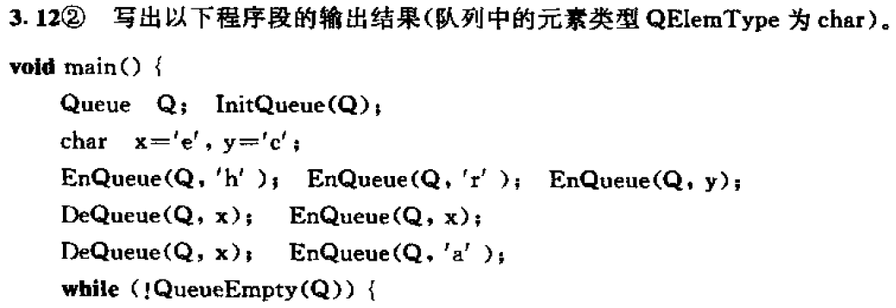
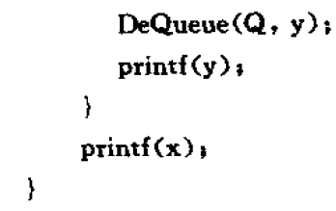

2.5 Project 4: 二叉树遍历实验

（1）问题描述
对任意输入的表示某二叉树的字符序列，创建该二叉树，并完成二叉树的先序递归、中序递归、后序递归、中序非递归和层次等遍历算法，以及求二叉树的叶子数、高度等应用算法。注：所需栈和队列的各函数由自已实现不能用STL，二叉树的存储结构可以使用二叉链表表示。例如，如下图所示二叉树，其输入字符序列为： ABD#G###CE##FH###，该字符串类似于二叉树的先序遍历结果，若二叉树中某结点无左或右孩子时则用字符“#”代替。
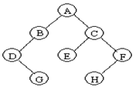
图1 二叉树
（2）实验步骤
Step 1. 输入带“#”号的先序序列，写一创建二叉树的二叉链表存储结构的函数Create，对图1的二叉树，其输入为： ABD#G###CE##FH###。函数原型：treePointer Create ( );
Step 2. 输入给定二叉树的中序和后序序列，写一创建二叉树的二叉链表存储结构的函数CreatePreIn，对图1的二叉树，其输入为：DGBAECHF和GDBEHFCA。函数原型：treePointer CreateInPost(char Inorder[], char Postorder[], int n);
Step 3. 写出二叉树的先序、中序、后序等递归遍历算法，其函数名分别为inorder, preorder 和 postorder。
Step 4. 完成有关栈的基本操作，实现栈ADT。(Project31中已经完成。)
Step 5. 完成有关队列的基本操作，实现队列ADT。(Project32中已经完成。)
Step 6. 写出二叉树的中序非递归遍历算法iterInorder。
Step 7. 写出二叉树的层次遍历算法levelOrder。
Step 8. 写出求二叉树叶结点数的函数leaf，类似也请写出求二叉树的度为1结点数nodesOne、度为2结点数nodesTwo、结点数nodes等函数。
Step9. 写出求二叉树高度的函数height。
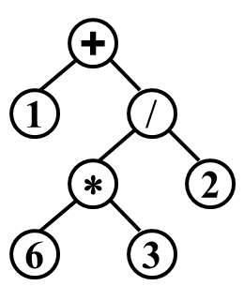
Step 10. 计算给定的任一表达式树的值的算法eval。如右图的表达式树，其值为10。输入：+1##/*6##3##2##
*Step11. 写函数IsBST，判断给定二叉树是否为二叉搜索树（Binary Search Tree），假设按字母序比较字符大小。函数原型：int isBST（treePointer T）;

2.6 Project 5-1: 图的深度优先搜索

（1）问题描述
写一程序实现图的深度优先搜索算法（DFS），对输入的有向图要求输出DFS遍历结果。
（2）输入描述
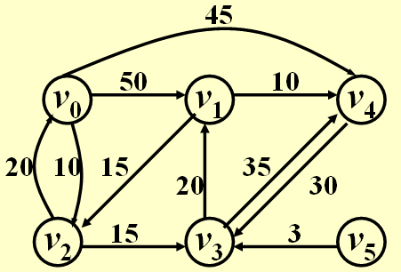
文本文件“input.txt”中保存了一个有向图的输入，文件以-1结束。第一行表示该图的顶点数n（输入示例中为6）和弧数m（输入示例中为11）；接下去m行是用（i,j,e）表示的弧，它表示从顶点i出发到顶点j的权值为e的弧。最后几行分别表示从这些顶点出发分别进行DFS。
（3）输出描述
输出结果保存在文本文件“output.txt”中。对每个遍历的起始顶点，都有一行输出，该行表示从该顶点出发进行DFS得到的顶点序列（不同的存储结构，其遍历得到的顶点序列会有不同）。
（4）输入示例
6 11
0 1 50
0 2 10
0 4 45
1 2 15
1 4 10
2 0 20
2 3 15
3 1 20
3 4 35
4 3 30
5 3 3
1
3
-1
（5）输出示例
DFS From V1: V1 V4 V3 V2 V0
DFS From V3: V3 V4 V1 V2 V0

2.7 Project 5-2: 图的广度优先搜索

（1）问题描述
写程序实现图的广度优先搜索算法（BFS），对输入的有向图要求输出BFS遍历结果。
（2）输入描述
文本文件“input.txt”中保存了一个有向图的输入，文件以-1结束。第一行表示该图的顶点数n（输入示例中为6）和弧数m（输入示例中为11）；接下去m行是用（i,j,e）表示的弧，它表示从顶点i出发到顶点j的权值为e的弧。最后几行分别表示从这些顶点出发分别进行BFS。
（3）输出描述
输出结果保存在文本文件“output.txt”中。对每个遍历的起始顶点，都有一行输出，该行表示从该顶点出发进行BFS得到的顶点序列（不同的存储结构，其遍历得到的顶点序列会有不同）。
（4）输入示例
6 11
0 1 50
0 2 10
0 4 45
1 2 15
1 4 10
2 0 20
2 3 15
3 1 20
3 4 35
4 3 30
5 3 3
1
3
-1
（5）输出示例
BFS From V1: V1 V2 V4 V0 V3
BFS From V3: V3 V1 V4 V2 V0

*2.8 Project 5-3: 图的最短路径实验

（1）问题描述
写程序求出给定有向网的单源点到所有目标点的最短路径，并输出到这些最短路径。
（2）输入描述
文本文件“input.txt”中保存了一个有向图的输入，文件以-1结束。第一行表示该图的顶点数n（输入示例中为6）和弧数m（输入示例中为11）；接下去m行是用（i,j,e）表示的弧，它表示从顶点i出发到顶点j的权值为e的弧。最后几行分别表示从这些顶点出发分别进行BFS。
（3）输出描述
输出结果保存在文本文件“output.txt”中。对源点（输入示例中是“0”），有一行输出，该行表示从该顶点到其它所有点的最短路径上的顶点及距离。
（4）输入示例
6 11
0 1 50
0 2 10
0 4 45
1 2 15
1 4 10
2 0 20
2 3 15
3 1 20
3 4 35
4 3 30
5 3 3
0
-1
（5）输出示例
v0, v3: 10
v0, v3, v4: 25
v0, v3, v4, v1: 45
v0, v2: 45

2.9 Project 6-1: 堆排序算法实现
（1）问题描述
对于无序正整数序列，写程序用堆排序算法将其排序成按值非递减有序序列。
（2）输入描述
文本文件“input.txt”中保存了n个测试用例，文件以-1结束。每个用例的第一行m表示待排序正整数序列的元素个数，第二行为该序列的m个正整数。
（3）输出描述
输出结果保存在文本文件“output.txt”中。对于每个测试用例均有二行输出，第一行输出“Case #:##”，#表示用例的编号（1…n），##表示排序后有序序列的元素个数，第二输出##个按值非递减有序元素。
（4）输入示例
5
10 1 8 4 30
7
35 60 50 2 20 4 86
3
38 100 45
-1
（5）输出示例
Case 1:5
- 4 8 10 30
Case 2:7
2 4 20 35 50 60 86
Case 3:3
38 45 100

2.10 Project 6-2: 归并排序算法实现
（1）问题描述
对于无序正整数序列，写程序用归并排序算法将其排序成按值非递减有序序列。
（2）输入描述
文本文件“input.txt”中保存了n个测试用例，文件以-1结束。每个用例的第一行m表示待排序正整数序列的元素个数，第二行为该序列的m个正整数。
（3）输出描述
输出结果保存在文本文件“output.txt”中。对于每个测试用例均有二行输出，第一行输出“Case #:##”，#表示用例的编号（1…n），##表示排序后有序序列的元素个数，第二输出##个按值非递减有序元素。
（4）输入示例
5
10 1 8 4 30
7
35 60 50 2 20 4 86
3
38 100 45
-1
（5）输出示例
Case 1:5
- 4 8 10 30
Case 2:7
2 4 20 35 50 60 86
Case 3:3
38 45 100

2.11 Project 6-3: 快速排序算法实现

（1）问题描述
对于任意的无序正整数序列，写程序用快速排序算法将其排序成按值非递减有序序列。
（2）输入描述
文本文件“input.txt”中保存了n个测试用例，文件以-1结束。每个用例的第一行m表示第一个待排序整数序列的元素个数，第二行为该序列的m个元素。
（3）输出描述
输出结果保存在文本文件“output.txt”中。对于每个测试用例均有二行输出，第一行输出“Case #:##”，#表示用例的编号（1…n），##表示排序后有序序列的元素个数，第二输出##个按值非递减有序元素。
（4）输入示例
5
10 1 8 4 30
7
35 60 50 2 20 4 86
3
38 100 45
-1
（5）输出示例
Case 1:5
- 4 8 10 30
Case 2:7
2 4 20 35 50 60 86
Case 3:3
38 45 100

3 扩展实验

3.1 Extend Project 1：结构体实验
（1）问题描述
编写程序，要求用户从文件中读取n个学生的姓名和语文、数学、英语成绩，计算每个学生的平均分，并将平均分最高的学生姓名和平均分（保留2位小数）输出到文件中。
（2）输入描述
文本文件“input.txt”中保存了n个学生的姓名和语文、数学、英语成绩。第一行表示该图的顶点数n表示学生数；接下去n行表示每个学生的姓名和语文、数学、英语。
（3）输出描述
将平均分最高的学生姓名和平均分（保留2位小数）输出到文本文件“output.txt”中。
（4）输入示例
8
zhao 60 70 90
qian 78 98 76
sun 89 80 78
li 56 82 65
zhou 85 87 89
wu 96 87 89
zheng 92 84 83
wang 63 68 76

（5）输出示例

wu 90.67

3.2 Extend Project 2：稀疏矩阵计算实验

1、标准特征值特征向量求解问题
给定obj格式表示的三维模型文件（如“eight.obj”“horse.obj”），要求：
（1）计算矩阵K（来自论文“2002-Ohbuchi-A Frequency-Domain Approach to Watermarking 3D Shapes”）：
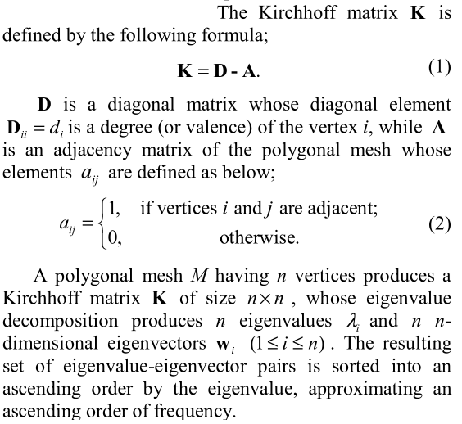
（2）计算矩阵K的前100个最低特征值（最小一个特征值为0.0）与及对应的特征向量。

2. 设计合理的测试数据，比较各求解算法的运行时间。
提示：到网上找相应的开源库完成（不用自已写算法），如：
（1）《C数值算法》第二版第11章中的求特征值函数，其中矩阵用二维数组表示。
（2）LAPACK（Fortran语言）或CLAPACK（C语言）开源库。该库提供了矩阵运算的完整函数，其中矩阵用二维数组表示。
（3）Intel MKL库。Intel公司的收费软件，最新的收费，旧一点的版本免费。
（4）ARPACK（Fortran）+ BLAS（Fortran）+TAUCS（C语言）
http://www.caam.rice.edu/software/ARPACK/
https://www.tau.ac.il/~stoledo/taucs/
（5）其它开源库。

3.3 Extend Project 3：最邻近点问题

（1）问题描述

给定三维空间中n个点（由x,y,z坐标表示）和一个待查点p，从空间中n个点中找出与点p欧式距离最近的点p1，将p1坐标，以及点p和点p1间的欧式距离输出到文件“output.txt”中。要求：使用KD-TREE存储n个点并实验查找，可参考论文“An Algorithm for Finding Best Matches in Logarithmic Expected Time（1975）”。
（2）输入描述
文本文件“input.txt”中保存了n个点的三维坐标。每一行第一位是字母“v”表示顶点，其后是一个点的x,y,z坐标值。文件以“e”表示顶点数据结束。
接下m行表示m个待查点坐标。文件以-1表示结束。

（3）输出描述

将结果输出到“output.txt”文件中，对于每个待查点要求输出其与最近点距离及其三维坐标。

3.4 Extend Project 4：插队问题（Jumping the Queue）
Problem Description
The beginning of a winter break near Spring Festival is always the beginning of a peak period of transportation. If you have ever tried to get a train ticket at that time, you must have witnessed the endless queues in front of every ticket box window. If a guy has seen his friend in a queue, then it is very much likely that this lucky guy might go straight to his friend and ask for a favor. This is called "jumping the queue". It is unfair to the rest of the people in the line, but, it is life. Your task is to write a program that simulates such a queue with people jumping in every now and then, assume that, if one in the queue has several friends asking for favors, he would arrange their requests in a queue of his own.
Input Specification:
Your program must read test cases from a file “input.txt”. The input file will contain one or more test cases. Each test case begins with the number of groups n (1<= n <=100). Then n group descriptions follow, each one consisting of the number of friends belonging to the group and those people's distinct names. A group is a friend group. People in one group are friend with each other. A name is a string of up to 4 characters chosen from {A, B, ..., Z, a, b, ..., z}. A group may consist of up to 1000 friends. You may assume that there is no one belong to two different groups.
Finally, a list of commands follows. There are three different kinds of commands:
- ENQUEUE X - Mr. or Ms. X goes into the queue
- DEQUEUE - the first person gets the ticket and leave the queue
- STOP - end of test case
The input will be terminated by a value of 0 for n.
Output Specification:
Output all results to a file “output.txt”. For each test case, first print a line saying "Scenario #k", where k is the number of the test case. Then, for each DEQUEUE command, print the person who just gets a ticket on a single line. Print a blank line between two test cases, but no extra line at the end of output.
Sample Input:
2
3 Ann Bob Joe
3 Zoe Jim Fat
ENQUEUE Ann
ENQUEUE Zoe
ENQUEUE Bob
ENQUEUE Jim
ENQUEUE Joe
ENQUEUE Fat
DEQUEUE
DEQUEUE
DEQUEUE
DEQUEUE
DEQUEUE
DEQUEUE
STOP
2
5 Anny Jack Jean Bill Jane
6 Eva Mike Ron Sony Geo Zoro
ENQUEUE Anny
ENQUEUE Eva
ENQUEUE Jack
ENQUEUE Jean
ENQUEUE Bill
ENQUEUE Jane
DEQUEUE
DEQUEUE
ENQUEUE Mike
ENQUEUE Ron
DEQUEUE
DEQUEUE
DEQUEUE
DEQUEUE
STOP
0
Sample Output:
Scenario #1
Ann
Bob
Joe
Zoe
Jim
Fat
Scenario #2
Anny
Jack
Jean
Bill
Jane
Eva

4 实验报告格式
Project # ##
(提示： #表示Project的编号，##表示Project题目)
学号 |  | 姓名 |  | 上交时间 | mm-dd-yy

题号 | 程序逻辑(40) | 算法新颖性(20) | 代码规范 (20) | 实验报告(20) | 总分
得分

1. 问题描述
2. 算法描述
（伪代码描述解决问题时所用的算法及相关数据结构）
3. 测试结果
（给出程序运行后的结果。如果有多个测试用例，则用表格列出每个用例的测试结果，表格的一行表示一个用例，每行包括：测试目的、期望结果、实际运行结果及当前运行状态("passing"或"no passing")）。
4. 分析与评论
(分析每个算法的运行时间，对你的本Project的工作进行评论，同时也可以对老师提出建议。)
附录: Source Code(in C)
(至少包括30% 的注释。)

(以上是实验报告的最小要求，以后可以会根据各个Project的不同情况增加内容。上交时排版要美观。)

5实验报告上交说明
（1）上交材料：
① 实验报告：文件名为：
基础实验：P#_##_姓名_Report.doc
扩展实验：E#_##_姓名_Report.doc
“#”表示第几个Project， “##”表示本课内编号，具体参见班级名册中的序号。
② 源代码：将所写的程序放在一个“Code”的文件夹中。
将Code文件夹与实验报告一起打压缩包，压缩包文件名取为：P#_##_姓名.rar或E#_##_姓名.rar。
（2）实验材料上交位置
FTP://172.31.214.196/student/ds20，用户名：wangjrst，无密码

